Муниципальное бюджетное дошкольное образовательное учреждение
«Детский сад общеобразовательного вида №5 «Созвездие» г. Кукмор»
Кукморского муниципального района Республики Татарстан

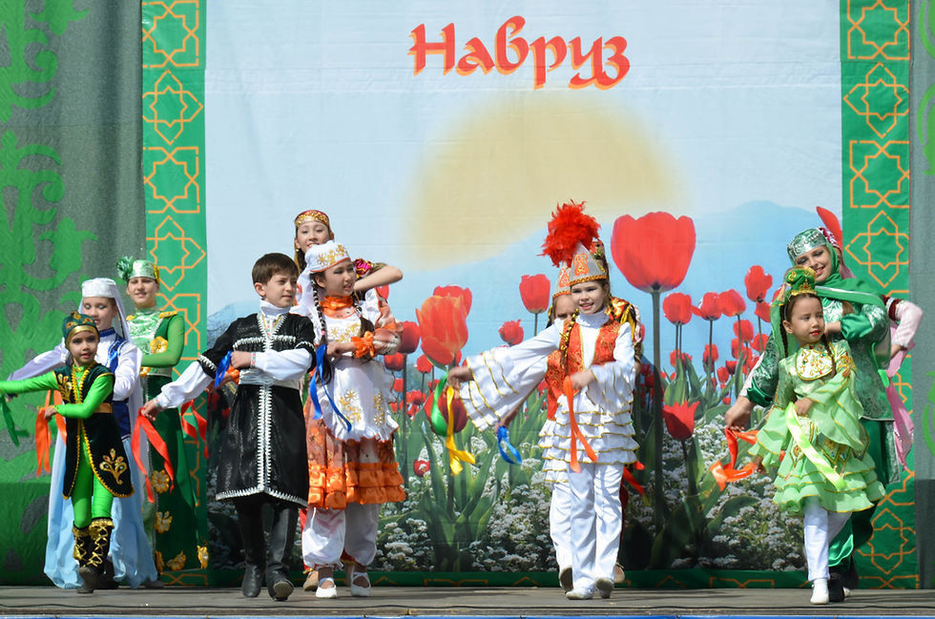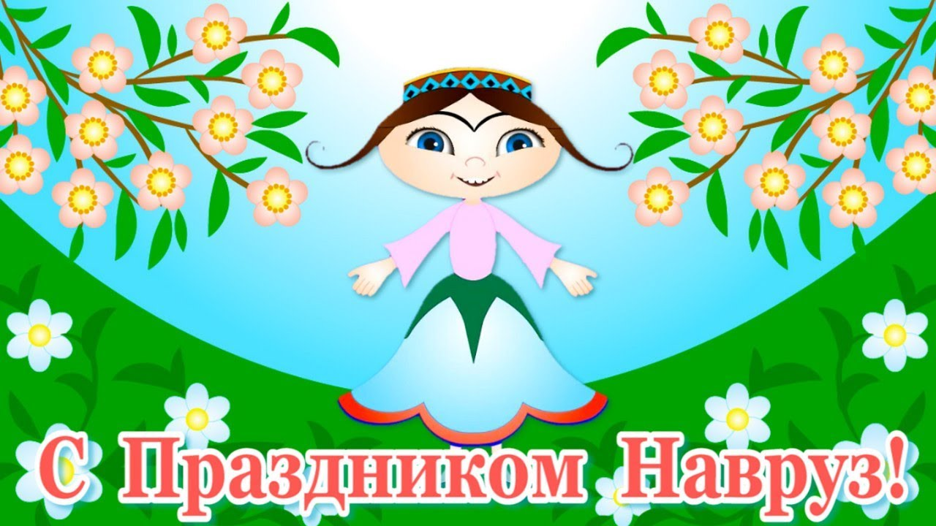

Сценарий праздника «Навруз-байрам» с детьми подготовительной группы.

Воспитатель: Хабибуллина Й.Г

Цели:
- воспитание толерантности по отношению к окружающим людям различной национальности, уважения друг к другу, к обычаям, традициям и культуре разных народов;
-ознакомление детей с разным , мусульманским национальным фольклором, праздником – Навруз (Навруз -байрам), с помощью стихов, песен, танцев и народных игр.
- сохранение комфортного психологического климата в ДОУ с многонациональным составом.

Задачи:
способствовать формированию у детей понятий «традиция», «обычай»;
познакомить детей с историей, традициями и обычаями праздника «Навруз»;
способствовать воспитанию эстетической культуры детей;

Предварительная работа: Просмотр презентации. Тематическая бесед.
разучивание песен, стихов на русском языке;
разучивание танцев и хороводов.

Оборудование:
Ноутбук, проектор, атрибутика для игр.

1 слайд. Воспитатель: Здравствуйте, ребята и гости! У всех народов, проживающих на нашей большой планете есть традиции, которые они стараются чтить и передавать своим потомкам.
И, пожалуй, самой важной традицией для всех людей является празднование так называемых семейных праздников, которые собирают всех членов семьи в одном месте.
2.слайд. Таким важным днем для людей, проживающих в мусульманских странах является праздник Навруз Байрам. Навруз Байрам - один из самых древних праздников на Земле - он символизирует начало новой жизни. В переводе с фарси "Навруз" означает "новый день", а тюркское слово "байрам" - "праздник". Навруз – сугубо народный праздник, связанный с пробуждением природы, наступлением тепла и началом сельскохозяйственных работ.
Это день весеннего равноденствия. Дата его проведения –21марта. Этот день они считают особенным, поэтому стараются сделать все, чтобы он прошел максимально позитивно и душевно.
О том, что такое Навруз Байрам и как его правильно проводить мы сейчас вам расскажем. Большинство людей считают Навруз Байрам мусульманским праздником, поэтому даже не интересуются его традициями. На самом же деле, прямого отношения к мусульманству он не имеет. Этот весенний праздник появился еще в те времена, когда люди поклонялись языческим Богам и верили в то, что если их задобрить, то как минимум один год они будут жить спокойно.
Как я уже говорила, Навруз Байрам празднуется исключительно в мусульманских странах, более того, в некоторых из них он является официальным выходным днем, который принято проводить в кругу родных и близких, кушая особую еду и играя в национальные игры.
3 Слайд . Навруз празднуют в Азербайджане, Афганистане, Индии, Иране, Казахстане, Кыргызстане, Таджикистане, Туркменистане, Турции и Узбекистане. В России этот праздник популярен в Татарстане, Башкортостане и Дагестане.
Народы, которые празднуют этот праздник, как правило, готовятся к нему очень тщательно. Они стараются максимально хорошо убрать свое жилище, отдать все долги и приготовить для своих родных много вкусных блюд.
Как празднуют Навруз в Азербайджане
В разных странах Навруз Байрам имеет разную продолжительность. Например, в Иране его отмечают 13 дней. А вот в Азербайджане на празднование Навруза отводится 5 дней. Здесь он считается государственным праздником, а 21 марта объявлено выходным. С давних времен люди в этот день поздравляли друг друга желали всего самого хорошего в Новом году. Целый день ходили по дворам, желали хозяевам счастья и благополучия, а хозяева в благодарность угощали гостей.
4 Слайд. Но главным украшением в Навруз являются ростки проросшей пшеницы или ячменя. За 2 недели до праздника женщины начинают проращивать зерно, чтобы в день Навруза угостить близких этим кушаньем. Проросшие зерна – это символ благополучия. А еще это знак уважения к родной земле, которая кормит и поит человека.
5. Слайд. Яйца, украшенные бутой.
На Навруз, как и на Пасху, принято красить яйца и украшать ими праздничный стол. Самый популярный цвет – зеленый, он олицетворяет пробуждение новой жизни. Специально для этих целей в продаже появились праздничные наклейки с атрибутами Навруза, однако чаще всего хозяйки прибегают к натуральным красителям – шелухе лука или бураку, которые окрашивают яйца в золотистые и красные цвета. Кстати, с яйцами связаны и несколько обычаев праздника, среди которых самое популярное - это состязание по битью яиц. Чье яйцо окажется прочным, тот и окажется удачливее в этом году.
6. Слайд. Восточные сладости Шекербура, гогал, пахлава, бадам
Шекербура, пахлава, бадам-бура, – все они являются непременными символами сладкого стола. На Навруз можно попробовать десятки азербайджанских сладостей, которые красиво раскладываются на хонче - подносе и становятся главным украшением новрузовского стола. Шакербуру готовят из дрожжевого теста с начинкой из фундука с сахаром. По форме шакербура напоминает луну, украшается рисунком в виде пшеничных колосей при помощи специального инструмента «маггаш». Название пахлавы связано с его внешним видом - ромбиками, символами огня, которые азербайджанских ковровых орнаментах называют «пахла». Пахлаву готовят в каждом регионе по своему рецепту и поэтому существуют различные ее варианты.
7.Слайд.
И, конечно, в центре стола, каждой нации должен быть свое, национальное блюдо. Например, у Азербайджанцев- это плов.
Готовят его по традиционным рецептам с различными гарнирами – мясом, курицей или рыбой. В сладкий плов добавляют сухофрукты – курагой, алычей и кишмишом, а «сябзи» готовят с несколькими видами зелени.
8.Слайд . И еще одно главное блюдо на Навруз- это сумаляк.
Готовится он целые сутки. Женщины, сменяя друг друга, медленно помешивают в огромном котле проросшие зерна ,которые превращаются в густую тягучую гущу.
А хотите сегодня сами стать участниками этого праздника?
Дети: Да!
Воспитатель : Тогда… мы начинаем!
Дети читают стихи.
В этот день встречаем мы весну,
Ждали мы ее одну.
После зимних и холодных дней,
Нам с весною веселей.
Сняли словно с плеч мы груз.
Отмечаем мы Навруз.

Навруз крадется по дорожке
Тихонько к дому твоему,
Весна идет! Подставь ладошки
Ты солнцу, небу, ветерку!

Всех с Наврузом поздравляем,
Молодости всем желаем.
И в прекрасный день весенний
Всем желаем очищенья!

Пусть у всех достаток будет,
Любят пусть друг друга люди.
Всех с Наврузом поздравляем,
Много радости желаем!
9. Слайд Воспитатель: В Навруз в старину до прихода праздника люди приводили свои дома и хозяйство в порядок, в честь праздника сажали деревья и цветы.
Считалось, если Навруз в ходит в чистый дом, к хорошему хозяину, то болезни, неудачи, невзгоды обходят его стороной.

Воспитатель: Вот мы немножко познакомились с обычаями и традициями встречи праздника «Навруз». А теперь мы с вами познакомимся, и с играми в которые играют на праздник.
Игра "Бег с яйцом на ложке"
Правила игры:
Игра “Бег с яйцом на ложке” (Йомырка йөгереш). Игроки должны бегом с яйцом на ложке в руке добраться до финиша и вернуться назад. Главное условие игры – держать ложку с яйцом в руке добраться до финиша не уронив яйцо.
Воспитатель: Молодцы, ребята. Хорошо поиграли, а сейчас давайте немножко отдохнем и отгадаем загадки про весну.

Вот первая загадка:
Кленам, липам и дубочкам.
Новые дарю листочки,
Милых пташек приглашаю
Возвратиться с юга
И на север провожаю Зимушку-подругу. (Ответ: Весна)

Он растет красивый, нежный,
Голубой иль белоснежный.
Даже раньше расцветает, Чем на речке лед растает.
Распустился точно в срок Первый мартовский цветок.
(Подснежник)

Ручейки бегут быстрее,
Светит солнышко теплее.
Воробей погоде рад
— Заглянул к нам месяц … (Март)

Тот цветок давно в Россию
Завезён из дальних стран.
Алый, стройный и красивый, Называется ...(Тюльпан)

Появляется весной
И растёт вниз головой,
А верней, растёт лишь нос,
Если ночью был мороз.
Вся прозрачна красотулька,
Как хрусталь висит …(Сосулька).

Весна глядит уже на лето,
Но с ними так случается —
Чем больше им тепла и света,
Тем больше одеваются.(Деревья).

Воспитатель: Вообще, Навруз- это что то больше нежели праздник. Сколько веков Наврузу, столько и поверью, что чем веселее и радостнее он пройдет,тем щедрее к ним будет природа.
Поэтому и льются в этот день песни, танцуют веселятся люди, радуются приходу весны, дарят друг другу подарки.
Ира «Тюбетейка»
Правила игры: Дети становятся в круг. Под национальную музыку они по очереди надевают тюбетейку на голову рядом стоящего ребенка. Музыка прекращается, на ком останется, то выполняет задание
Воспитатель: Молодцы! Очень хороша танцевали. А теперь для вас будут танцевать взрослые и покажут национальные танцы разных народов. Национальные танцы; татарский, казахский, кавказский(лезгинка)

Воспитатель: В этот день все старались быть в добром расположении духа, при встрече заключали друг друга в обьятья, высказывали самые добрые пожелания, чтобы все беды и несчастья обходили их стороной.

Игра с завязанными глазами «Веревка с призами».
Правила игры: Игрок с завязанными глазами, должен подойти к веревке, схватить любую нитку и, не подглядывая и не ощупывая, срезать первый попавшийся ему приз. Его он и получает в награду за свои старания.
Воспитатель:
Мы вместе сегодня праздник встречали,
Пели, плясали и стихи читали.
Навруз нам праздник подарил
Навруз нас всех объединил!
Воспитатель:
Ну что дорогие ребята, во и наконец-то наступила весна. Понравился ва наш сегодняшний праздник? Что вам больше всего показалось интересным, что запомнилось?

